
ANSPRECHPARTNER

Kerckhoff-Klinik GmbH
Frau Melanie Lange
Presse- und Öffentlichkeitsarbeit
Benekestraße 2-8
61231 Bad Nauheim
Telefon: +49 60 32. 9 96 69 52
E-Mail: presse@kerckhoff-klinik.de

www.kerckhoff-klinik.de

Bad Nauheim, 08.09.2020

PRESSEMELDUNG

Kerckhoff-Klinik: Organtransplantationen trotz Corona
Ärzteteams transplantieren erfolgreich vier Herzen und eine Lunge

Hervorragende Infrastruktur, beste Schutzmaßnahmen und beispielhafte Zusammenarbeit: Die Herzchirurgen unter der Leitung von Prof. Dr. Yeong-Hoon Choi und die Thoraxchirurgen unter der Leitung von Dr. Stefan Guth der Kerckhoff-Klinik transplantieren erfolgreich – auch in Zeiten von Covid-19. Die Patienten konnten bereits erfolgreich den anschließenden Rehabilitationsmaßnahmen zugeführt werden.
Mit Beginn der Corona-Pandemie wurden Krankenhäuser deutschlandweit verpflichtet Bettenkapazitäten freizuhalten, um für SARS-CoV-2-Patienten mit schweren Verläufen gewappnet zu sein. Planbare Operationen, die keine akuten Notfälle waren, wurden auf unbestimmte Zeit verschoben. Die Kerckhoff-Klinik als Zentrum für thorakale Organtransplantationen für Erwachsene in Hessen ist dieser Aufforderung der Regierung zeitnah gefolgt, hat aber gleichzeitig die Versorgung von Notfallpatienten weiterhin sichergestellt. So konnten in den letzten Wochen vier Herzen und eine Lunge erfolgreich transplantiert und fünf Menschen die Chance auf ein neues Leben gegeben werden. Organtransplantationen können nicht verschoben werden, Spenderorgane sind rar und jede Minute zählt. Daher fallen diese Eingriffe unter absolute Notfallindikationen, die trotz der erschwerten Bedingungen und dem hohem Risiko zwingend durchgeführt werden müssen.
Transplantationen an der Kerckhoff-Klinik
Prof. Dr. Yeong-Hoon Choi, seit Januar 2020 Chefarzt der Herzchirurgie der Kerckhoff-Klinik, erläutert: „Wenn das Herz immer schwächer wird und ein endgültiges Versagen droht, ist eine Herztransplantation die einzige Behandlung, die das Leben der schwer kranken Patienten retten kann. Glücklicherweise verfügen wir in der Kerckhoff-Klinik über eine hervorragende Infrastruktur, die auch unter erschwerten Bedingungen diese komplexen lebensrettenden Eingriffe ermöglicht.“ Die aktuelle Covid-19 Situation stellt eine besondere Herausforderung dar. Prof. Choi, der gleichzeitig die W3-Professur für Herzchirurgie mit Schwerpunkt Erwachsenenherztransplantation und Herzersatzverfahren an der Justus-Liebig-Universität Gießen (JLU) inne hat, ergänzt: „Selbstverständlich werden aufgrund der

erschwerten Bedingungen und dem bestehendem allgegenwärtigem Infektionsrisiko die Sicherheitsmaßnahmen noch zusätzlich zu den sonst üblichen Isolationsmaßnahmen verschärft, um diese Hochrisikopatienten in Zeiten von Corona zu transplantieren. Denn Transplantationen haben oberste Priorität, sie sind nicht aufschiebbar. Wenn ein Organ eines Spenders zu einem Empfänger passt, muss transplantiert werden.“
Gleiches gilt für die Organtransplantation von Lungen. Dr. Stefan Guth, Chefarzt der Thoraxchirurgie der Kerckhoff-Klinik und Experte für Lungentransplantationen, konnte mit seinem Team trotz der besonderen Umstände einem Patienten eine neue Lunge transplantieren.
Im Rahmen des Lungentransplantationsprogramms kooperiert die Kerckhoff-Klinik eng mit dem Universitätsklinikum Gießen/Marburg und ihres Fachbereichs für Pneumologie. Zusammen bilden die beiden Kliniken das mittelhessische Lungentransplantationszentrum. „Dank der guten Zusammenarbeit aller involvierten Abteilungen wie Anästhesie, Chirurgie, Intensivmedizin, Hygiene und vieler anderer können wir trotz der erforderlichen COVID-Logistik mit den entsprechenden Schutzmaßnahmen erfolgreich transplantieren“, freut sich Dr. Guth.
Spendenbereitschaft in Deutschland gestiegen – trotz Corona Pandemie
Auch die Kerckhoff-Klinik leistet seit Jahren Aufklärungsarbeit zum Thema Organspende, u.a. an Schulen und Universitäten. Laut der Deutschen Stiftung für Organspende (DSO) zeichnet sich trotz der Covid-19–Infektionen in Deutschland eine erhöhte Bereitschaft zur Organspende ab. Im Januar und Februar 2020 lag die Zahl der Organspender deutlich über der des Vorjahres. Auch im März und April ist es im Vergleich zu 2019 und trotz der Pandemie nicht zu einem deutlichen Rückgang der Organspende in Deutschland gekommen. Damit weicht die Entwicklung von der in vielen anderen europäischen Ländern ab: So wurde z. B. aus Italien von einem Rückgang der Organspende um 30%, aus Spanien um mehr als 50% berichtet. Auch in anderen benachbarten Eurotransplant (ET)-Ländern ist die Organspende tendenziell rückläufig. In der letzten von ET berichteten Woche (KW 15) erfolgten 75% der Spendermeldungen an ET aus Deutschland. Im gesamten Vorjahr wurden im Mittel lediglich 45% aller Spender aus Deutschland gemeldet.

Herztransplantation: Zahlen und Fakten
In Deutschland werden jährlich etwa 300 Herzen transplantiert. Etwa 700 Patientinnen und Patienten warten derzeit auf eine Herztransplantation. Krankenhäuser melden jährlich etwa 500 neue Patientinnen und Patienten, die ein Spenderherz benötigen. Die Erfolgsaussichten einer Herztransplantation verbessern sich mit neuen Entwicklungen in der Medizin stetig. Heute schlagen von 100 transplantierten Herzen ein Jahr nach der Operation noch etwa 75. Nach fünf Jahren sind es noch 65. Zum Vergleich: Die erste Herztransplantation fand 1967in Kapstadt / Südafrika) statt. Der Patient überlebte damals mit dem neuen Herzen nur 18 Tage. Quelle: organspende-info.de

Lungentransplantation: Zahlen und Fakten
Ca. 350 Lungentransplantationen werden in Deutschland jährlich durchgeführt. Etwa 300 Patientinnen und Patienten warten aktuell auf die Transplantation einer Lunge. Jährlich kommen etwa 400 neue Patientinnen und Patienten hinzu. Die Lebendorganspende eines Teils der Lunge ist medizinisch möglich, wird jedoch in Deutschland eher selten durchgeführt. Die Erfolgsaussichten von Lungentransplantationen haben sich in den vergangenen Jahren durch medizinische Entwicklungen deutlich verbessert. Von 100 transplantierten Lungen funktionieren ein Jahr nach der Operation noch 75. Nach fünf Jahren sind es noch mehr als 50 Organe. Quelle: organspende-info.de

Presse-Foto:

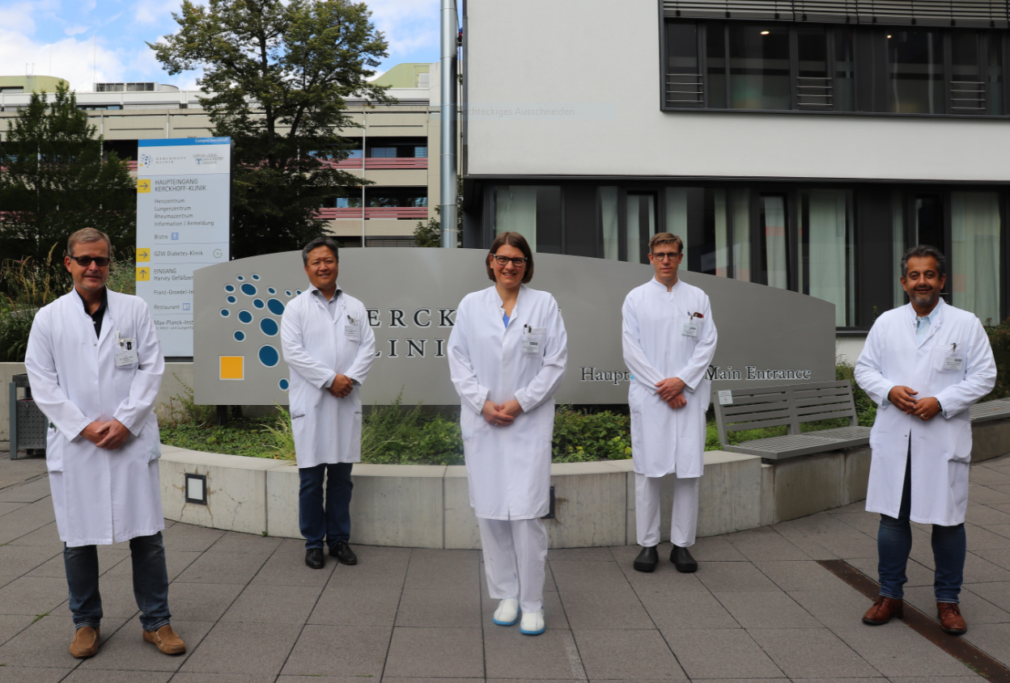

Von hinten links nach rechts:

Prof. Dr. Yeong-Hoon Choi, Chefarzt der Abteilung Herzchirurgie,

Prof. Dr. Birgit Aßmus, Oberärztin Kardiologie,

Dr. Kai Arne Nikolaus, Leitender Oberarzt der Pneumologie

Von vorne links nach rechts:

Dr. Stefan Guth, Chefarzt der Thoraxchirurgie

Prof. Dr. H. A. Ghofrani, Ärztlicher Geschäftsführer der Kerckhoff-Klinik und Direktor der Abteilung für Pneumologie

Über die Kerckhoff-Klinik GmbH:
Die Kerckhoff-Klinik ist mit 381 Akut- und 130 Reha-Betten eines der größten Schwerpunktzentren für die Behandlung von Herz-, Lungen-, Gefäß- und Rheumaerkrankungen sowie Transplantations- und Rehabilitationsmedizin in Deutschland mit exzellentem Ruf und internationalem Renommee. Zudem ist die Bad Nauheimer Klinik das Zentrum für thorakale Organtransplantationen (Herz und Lunge) in Hessen. Im Jahr werden rund 15.000 Patienten stationär und 35.000 ambulant versorgt. Als gemeinnützige GmbH und wird sie von der Stiftung William G. Kerckhoff, Herz-, und Rheumazentrum Bad Nauheim getragen. In der Stiftung sind das Land Hessen, die Max-Planck-Gesellschaft, die Stadt Bad Nauheim und die ursprüngliche Kerckhoff-Stiftung vertreten. Seit 2017 ist die Kerckhoff-Klinik Campus der Justus-Liebig-Universität Gießen und beteiligt sich auch an der klinischen Ausbildung der Studierenden an der JLU Gießen. Zudem verfügt das Schwerpunktzentrum mit dem Franz-Groedel-Institut sowie dem benachbarten Max-Planck Institut über eine enge wissenschaftliche Anbindung. Das Schwerpunktzentrum ist mit 1400 Mitarbeitern einer der größten Arbeitgeber der Stadt Bad Nauheim. www.kerckhoff-klinik.de
Folgen Sie uns auch auf  

